
Муниципальное автономное учреждение
дополнительного образования
«Дворец творчества детей и молодежи»
отдел «Синтез искусств»

Игровая программа для детей 5 - 6 лет
«Зимние забавы»
Дата проведения: 5 января 2026 год

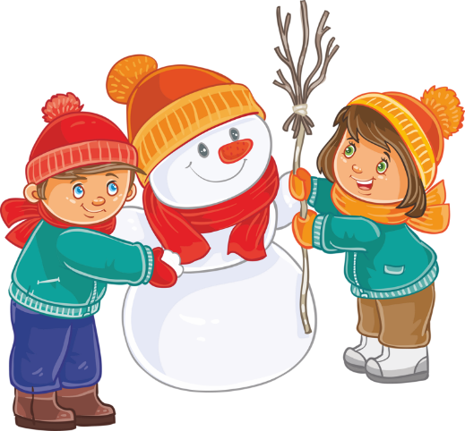

Разработали:
педагог дополнительного образования
высшей категории
Жигалева Татьяна Викторовна
педагог дополнительного образования
первой категории
Цайдер Татьяна Александровна

г. Оренбург, 2025г
Цель:
создать праздничное настроение у детей, посредством активного участия в игровой программе.
Задачи:
Образовательные:
- формировать потребность в активном образе жизни;
- продолжать работу над сплочением детского коллектива.
Развивающие:
- развивать коммуникативные качества;
- развивать силу, быстроту, выносливость.

Воспитательные:
- воспитывать у детей чувство сопереживания и желание помогать другому.

Анонс программы:
Данная программа рассчитана на детей дошкольного возраста. Игры и конкурсы носят развлекательный и соревновательный характер. Готовится соответствующее музыкальное оформление – детские песенки на зимнюю тематику.

Атрибуты: снежинки, детали снеговика, 3 платка для завязывания глаз, белая ткань для игры «Кто в сугробе?», листы белой бумаги А4 по количеству детей, 2 корзинки, ложки одноразовые по количеству детей, 2 обруча, маски для игры в карнавал

Ход игровой программы
Ведущая: Дорогие ребята! А вы любите зиму? Чем она вам нравится?
Сегодня в веселых и увлекательных играх у вас появится возможность проявить себя, показать, какие вы ловкие, быстрые, выносливые.
Давайте с вами поздороваемся и начнем соревноваться.
Привет мальчишки! (кричат мальчишки)
Привет девчонки (кричат девчонки)
Привет тем, кто любит мороженое)
Привет тем, кто любит подарки)
Ведущая: О, нет- нет так не годится! Вы как - будто вы не рады нашей встрече!
Будим здороваться бодро, звонко и дружно! (пробуем еще раз)
Привет мальчишки! (кричат мальчишки)
Привет девчонки (кричат девчонки)
Привет тем, кто любит мороженое)
Привет тем, кто любит подарки)
А кто? Любит конфетки?)
Ведущая: Сегодня вас ждем множество игр, затей, улыбок, и смеха!
Спеши дружок повеселись скорей!
- А для начала, мы с вами разомнемся и споем всеми любимый хоровод
Хоровод «В лесу родилась елочка!»
Ведущая: Далеко не расходитесь начинаем мы играть или снежный ком катать

Игра «Мы наденем варежки» - музыкальная
Игра «Лепим, лепим ком большой!»
Ведущая: Молодцы, ребята. Хорошо у вас получается снежный ком лепить! Ребята, Зимушка-Зима прислала вам снежинки. Но это не простые снежинки. У каждой есть интересные задания – весёлые, зимние!
Игра «Пушистые снежинки»
На полу лежат снежинки, музыка играет дети танцуют, как только останавливается, дети берут снежинку (кому не хватило поет, танцует или рассказывает стишок)
Дети садятся на стульчики

Ведущая: А сейчас, ребятки, отгадайте мои зимние загадки!
1. Белые пушинки
Над землей кружатся,
Белым покрывалом
Падают, ложатся! (Снежинки)
2. Постучался ночью в окна,
На стекло нанес узор,
Оттепели дал отпор.
Отвечайте на вопрос:
Кто же это (Дед Мороз)
3. Ой, насыпало снежка,
Вывожу коня-дружка,
За веревочку-узду
Через двор коня веду,
С горки вниз на нем лечу,
А назад его тащу. (Санки)
4. На крышах и карнизах
Они зимой растут,
Глаза вверх поднимите –
Они и там, и тут! (сосульки)
5. Меня хлопали лопатой,
Меня сделали горбатой,
Меня били, колотили!
Ледяной водой облили,
И скатились все потом
С моего горба гуртом. (Горка)
6. Он рожден зимой морозной,
Нос морковкой, не вопрос!
С рожденья к снегу он привык.
Значит, это. (Снеговик).
-Ребята, а вы умеете лепить снеговиков? Вот это мы сейчас и проверим
Игра «Снеговик»
Дети стоят около мольберта с завязанными глазами, по сигналу, каждый по очереди выкладывает деталь снеговика.
Ведущая: Посмотрите, наш снеговик готов и предлагает вам поиграть в игру «Кто в сугробе»
Игра «Кто в сугробе»
Под веселую музыку дети танцуют. Как только музыка остановилась, дети садятся на корточки и закрывают глаза. Ведущая укрывает одного из ребенка белой непрозрачной тканью. Задача детей, посмотреть друг на друга и угадать, кто же спрятался в сугробе.

Игра «Ёлочки-пенёчки»
Ведущая: Ребята, а ёлочки в лесу высокие? – Да!
- А пенёчки? – Маленькие!
- Сейчас я проверю, насколько вы, ребята, внимательны.
Ёлочки всегда показывайте высокими (тянем руки вверх, а пенёчки маленькими (приседаем, а я буду вас специально путать и показывать то правильно, то неправильно
Ёлочки зелёные, высокие и стройные,
А пеньки малышки, малышки-коротышки.
Ёлочки душистые, стройные, пушистые,
А пенёчки низкие, серые, смолистые.
Ёлочки, пенёчки, пенёчки, ёлочки.
Ёлочки, ёлочки, пенёчки, пенёчки. (молодцы)
Ведущая: Ребята, а в снежки вы любите играть? Тогда предлагаю их слепить и собрать в корзинку.
Игра «Снежок в ложке»
Дети делятся на две команды. Перед каждой командой лежат белые листы бумаги А4. Задача ребенка смять лист в снежок, положить снежок на ложку и донести снежок до корзинки, держа ложку во рту, не помогая руками.
Ведущая: Сколько много снежков у нас получилось, а сейчас проверим вас какие вы меткие!
Игра «Попади снежком в ведро»
Ведущая: Посмотрим, на сколько же каждая команда ловкая. Молодцы ребята, весело играем. А сейчас я предлагаю вам отправится на карнавал. Хотите?
Игра «Карнавал»
Под веселую музыку дети передают мешок деда мороза. Как только музыка остановилась, тот у кого мешок, достает из него маску и надевает на себя.
Ведущая: Ух, ребята, как же весело у нас! Посмотрит, кого только здесь нет… и ёжик, и лиса, и медведь….и…
А сейчас объявляется дискотека. Тот, кто будет танцевать красивее и веселее всех получит настоящий приз.
Дискотека под детские песни на новогоднюю тему
Ведущая: Ну что пора подводить итоги и выбрать лучшего танцора. И, признаюсь честно вам, ребята, не могу я выбрать лучшего танцора… а поэтому все получают витаминные призы!
Детям раздают мандарины
Ведущая: ребята, наша игровая программа подошла к концу, вам понравилось играть? И мне было интересно и весело с вами. Желаю вам проводить каникулы с пользой и набраться новых сил для дальнейшего путешествия по нашей стране Знаний. До свидания, ребята.

